

计算机科学与技术系
实 验 报 告

2018-2019学年第1学期

课程（模块） Android嵌入式软件开发
实验项目 实验三：Adapter和ListView的使用
班 级 15计科二班
姓名(学号) 刘飞鸿(1501011026)
同组人员 无
评阅教师 孙欣欣
成 绩
评阅时间

一、实验目的与要求：
（简述本次实验要求达到的目的，涉及到的相关知识点，实验的具体要求）
1.实验目的:
掌握ListView和Adapter的使用方法，针对ListView添加事件处理。
2.实验要求:
- 创建Android项目，利用ListView和Adapter完成指导书中的界面开发；
- 添加事件处理，点击每个列表项，弹出Toast提示；
- 添加事件处理，点击“删除一个列表项”按钮，删除最后一个列表项（选做）；
- 完成实验报告。
二、实验内容
（根据本次实验项目的具体任务和要求，完成相关实验内容，可包括：实验仪器、算法原理、实验设备选型及连线图、算法描述或流程图、源代码、实验运行步骤、关键技术、测试数据与实验结果分析及其它；可以设置二级或三级标题 ）
1.实验原理:
ListView和Adapter的使用，ListView的事件处理。
2.实验过程:
参考资料：
https://www.cnblogs.com/wangguangjian/p/8831334.html
https://www.jianshu.com/p/2c506e2b3bc8
- 本实验必做内容要求如下：
- 创建项目，利用ListView控件和Adapter（适配器）完成图一界面开发，其中Adapter可以选择用SimpleAdapter或BaseAdapter；
- 点击每一行列表项，都会弹出Toast，提示该选项对应的文字内容，比如点击第一行，会弹出Toast，内容为“休闲益智”。
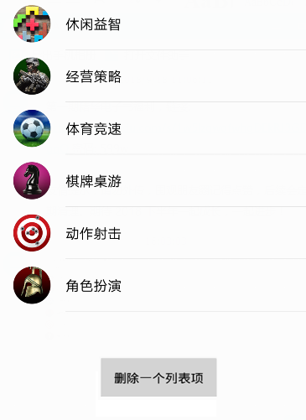
图一 列表项界面

- 以下为选做内容：
- 每次点击“删除一个列表项”按钮，删除最后一个列表项。
3.实验代码
1>事件处理代码:
[前端部分:]
<list_item.xml>
<?xml version="1.0" encoding="utf-8"?>
<LinearLayout xmlns:android="http://schemas.android.com/apk/res/android"
android:layout_width="match_parent" android:layout_height="match_parent">
<ImageView
android:id="@+id/iv_image"
android:layout_width="60dp"
android:layout_height="60dp"
android:layout_marginLeft="10dp" />

<TextView
android:id="@+id/tv_name"
android:layout_width="match_parent"
android:layout_height="60dp"
android:layout_marginLeft="5dp"
android:textSize="20sp" />

</LinearLayout>
<activity_main.xml>
<RelativeLayout xmlns:android="http://schemas.android.com/apk/res/android"
xmlns:tools="http://schemas.android.com/tools" android:layout_width="match_parent"
android:layout_height="match_parent" android:paddingLeft="@dimen/activity_horizontal_margin"
android:paddingRight="@dimen/activity_horizontal_margin"
android:paddingTop="@dimen/activity_vertical_margin"
android:paddingBottom="@dimen/activity_vertical_margin" tools:context=".MainActivity">
<ListView android:id="@+id/lv_list"
android:layout_width="match_parent"
android:layout_height="380dp"
android:dividerHeight="5dp"/>

<Button
android:layout_width="wrap_content"
android:layout_height="wrap_content"
android:text="删除一个列表项"
android:id="@+id/button"
android:layout_alignParentBottom="true"
android:layout_centerHorizontal="true"
android:layout_marginBottom="68dp" />

</RelativeLayout>
[后端部分:]
<定义的存储资源的类如下:>
public class Resource {
public String appName;
public int icons;

public Resource(String appName, int icons) {
this.appName = appName;
this.icons = icons;
}
}
<MainActivity.java:>
package com.example.lenovo.listview;

import android.support.v7.app.ActionBarActivity;
import android.os.Bundle;
import android.view.Menu;
import android.view.MenuItem;
import android.view.View;
import android.view.ViewGroup;
import android.widget.AdapterView;
import android.widget.BaseAdapter;
import android.widget.Button;
import android.widget.ImageView;
import android.widget.ListView;
import android.widget.TextView;
import android.widget.Toast;

public class MainActivity extends ActionBarActivity {
private ListView mListView;
private Button bt;
int i;
private List<Resource> tfList=new ArrayList<>();
// private int [] icons={R.drawable.x_6,R.drawable.j_2,R.drawable.t_5,R.drawable.q_4,R.drawable.d_1,R.drawable.j_3};//准备数据
// private String[] appName={"体育益智","经营策略","体育竞技","棋牌桌游","动作射击","角色扮演"};
//private Button b;
@Override
protected void onCreate(Bundle savedInstanceState) {
super.onCreate(savedInstanceState);
setContentView(R.layout.activity_main);
tfList.add(new Resource("体育益智",R.drawable.x_6));
tfList.add(new Resource("经营策略",R.drawable.j_2));
tfList.add(new Resource("体育竞技",R.drawable.t_5));
tfList.add(new Resource("棋牌桌游",R.drawable.q_4));
tfList.add(new Resource("动作射击",R.drawable.d_1));
tfList.add(new Resource("角色扮演",R.drawable.j_3));

mListView=(ListView) findViewById(R.id.lv_list);
bt=(Button)findViewById(R.id.button);
//创建一个Adapter实例
final MyAdapter adapter=new MyAdapter();
//设置Adapter
mListView.setAdapter(adapter);
mListView.setOnItemClickListener(new AdapterView.OnItemClickListener() {
@Override
public void onItemClick(AdapterView<?> arg0, View arg1, int arg2, long arg3) {
TextView mName = (TextView) arg1.findViewById(R.id.tv_name);
Toast.makeText(MainActivity.this, mName.getText().toString(), Toast.LENGTH_SHORT).show();
}});
bt.setOnClickListener(new View.OnClickListener() {
@Override
public void onClick(View v) {
i++;
mListView.setAdapter(adapter);
}
});
}

class MyAdapter extends BaseAdapter {

//得到Item的总数
@Override
public int getCount() {
//返回ListView Item条目的总数
return (appName.length-i);
}
@Override
public Object getItem(int position) {
// 返回ListView Item代表的对象
return appName[position];
}

@Override
public long getItemId(int position) {
// 返回ListView Item条目的Id
return position;
}

@Override
public View getView(int position, View contentView, ViewGroup parent) {
// 将list_item.xml文件找出来并转化成View对象
View view = View.inflate(T1.this, R.layout.list_item, null);
TextView mTvName = (TextView) view.findViewById(R.id.tv_name);
mTvName.setText(tfList.get(position).appName);
ImageView mIvimage = (ImageView) view.findViewById(R.id.iv_image);
mIvimage.setBackgroundResource(tfList.get(position).icons);

return view;
}
}

@Override
public boolean onCreateOptionsMenu(Menu menu) {
// Inflate the menu; this adds items to the action bar if it is present.
getMenuInflater().inflate(R.menu.menu_main, menu);
return true;
}

@Override
public boolean onOptionsItemSelected(MenuItem item) {
// Handle action bar item clicks here. The action bar will
// automatically handle clicks on the Home/Up button, so long
// as you specify a parent activity in AndroidManifest.xml.
int id = item.getItemId();

//noinspection SimplifiableIfStatement
if (id == R.id.action_settings) {
return true;
}

return super.onOptionsItemSelected(item);
}
}
4.实验结果
1>弹出Toast:
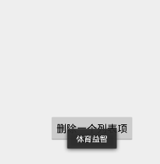
2>删除最后一个列表项:
a.删除之前

b.删除之后
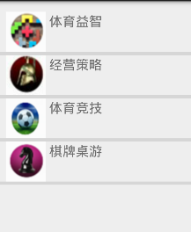
三、实验小结：
（实验过程中的问题分析、产生的原因以及解决方法；实验结果分析； 有待改进、优化思路）
1.实验问题与相应解决方法:
(1)设置删除一个列表项时， 产生闪退现象
解决方案: 数组的长度并不能直接的减一，必须改为List集合的方式实现。
2.实验总结:
本实验相对前几个实验来说比较难，因为综合了前几个实验，而且加入了适配器这个功能，还运用到了很多对资源的处理方式，比如说适配器的getview方法，实现对listview的初始化和实现。通过这次实验，了解到了如何让安卓页面实现列表功能。
四、思考题
- 请列举常用的几种Adapter。
答:BaseAdapter ArrayAdapter SimpleAdapter
- 请列举几种常用的AdapterView。
答:GridView(行列布局)、ListView(列表)、ExpandableListView(把列表项分为几组)
- 请分析实验过程中遇到的问题，分析错误原因，并说明自己是如何解决的
答: 设置删除一个列表项时， 产生闪退现象，这是因为数组的长度并不能直接的减一，必须改为List集合的方式实现。

五、其它

